Día 1
Planificación y material a usar en el curso

Presentación del curso y del profesor: Curso Agentes - 2ª Ed. - Presentación (Día 1)
Calendario y guía docente: Curso Agentes IA / 2. Edición / Programa

Día 1

Diapos: Curso Agentes IA - 2ª Ed. - Día 1 - Introducción a MCP

* Presentación de los profesores

* Presentación del curso
(Ver recurso Agenda, más abajo)
Comentar Proyecto

* Qué es un agente.
https://youtu.be/7Dcc1Ag50bA

* Vamos a usar agentes / Intro a MCP
* Qué es MCP (vídeos en sección Recursos, más abajo)
* Configurar Claude Desktop

* Instalando MCP Servers:
* Instalar y Testear MCP filesystem
* Ejercicios:
- instalar y probar desktop commander MCP
(mostrar tabla con duración de ejercicios)
(3 posibles ejercicios)
- instalar y probar playwright MCP
- Avanzado: Telegram MCP Server
(ejercicios: ehu.eus/bilatu, google docs, telegram...)

* Programación y depuración de servidores MCP
- Ejemplo: búsqueda, clasificación y descarga de imágenes Google Images
Vídeos en sección recursos, más abajo

- Ejercicio: programar servidor MCP para búsquedas en Google Scholar

Número de ejercicios para el día 1: 10

Recursos día 1

Intro a MCP
1. https://youtu.be/u-M109U8aVc
2. https://youtu.be/VyTh2m11e_4
3. https://youtu.be/j67VzqRMG3E
4. https://youtu.be/2eWbaajIOnQ

MCP Avanzado / Playwright / Chrome+Remote CDP
https://youtu.be/J_T99KC1roI

Solución a búsqueda comparativa de precios DeepSeek vs OpenAI con MCP:
https://youtu.be/FEGKAQJuN6w

Implementando un servidor MCP:
1. https://youtu.be/UEZABGkibh0
2. https://youtu.be/z08J43j94WQ
3. https://youtu.be/8GLAec3jtQw
4. https://youtu.be/dNYLFMMXRAY
5. https://youtu.be/pouYs8ljGZQ

Repositorio GitHub con ejemplo de Servidor MCP a implementar en el curso:
https://github.com/juananpe/google-image-search-mcp-python

Día 2
Día 2

Back to the basics

* Antes de los agentes...

- Diapos (RUDIMENTOS):
Curso Agentes - Rudimentos - Back To the Basics
https://github.com/juananpe/stateful-openai-chatbots
Conocimientos básicos (Completions API, Responses API)
COLAB: backtothebasics-openai.ipynb

Diapos:

Curso Agentes (2ª Ed.) - Día 2 - Agentes / Programando MCP / LLM + Function Calling

Function Calling

* Programando un agente (ReAct) con soporte de Function Calling

* Presentación de OpenAI Function Calling

* Presentación de ejemplo de Tool Use with Claude
* Ejemplo de chatbot para consulta de papers en Arxiv

Profundizando en MCP
* Protocolo de Transporte en MCP (stdio, sse, streamable http)

Avanzado
* Creación de cliente MCP en Python (Chatbot MCP Client) para Research Server
* Cliente MCP en Python (Chatbot MCP Client) para CUALQUIER server
* Ejemplo de Server MCP Download Google Images
* Ejemplo de Server MCP arxiv research server
* Prompt templates (plantillas de prompt) y Resources (recursos) en MCP

Ejercicios:

- Migrar el código del Agente del ejemplo 3 (ver recursos, más abajo) para que en lugar de usar Function Calling mediante el Chat Completions API use el Responses API.
- Convertir las funciones del chatbot para consulta de papers en Arxiv en herramientas MCP usando FastMCP (guarda el resultado en un fichero research_server.py)
Pruébalas con MCP Inspector.
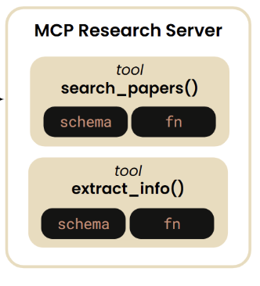
- Configura Claude Desktop para que haga uso de Research Server MCP
  - Comprueba que tienes acceso a las tools, al prompt template y a los resources
    - Claude Destkop no soporta aún dynamic resources (25/05/2025)
- ConfiguraVSCode para que haga uso de Research Server MCP
- Descarga remote research server (MCP). Ejecútalo en local. Usa MCP Inspector para probarlo vía SSE (o Streamable HTTP)
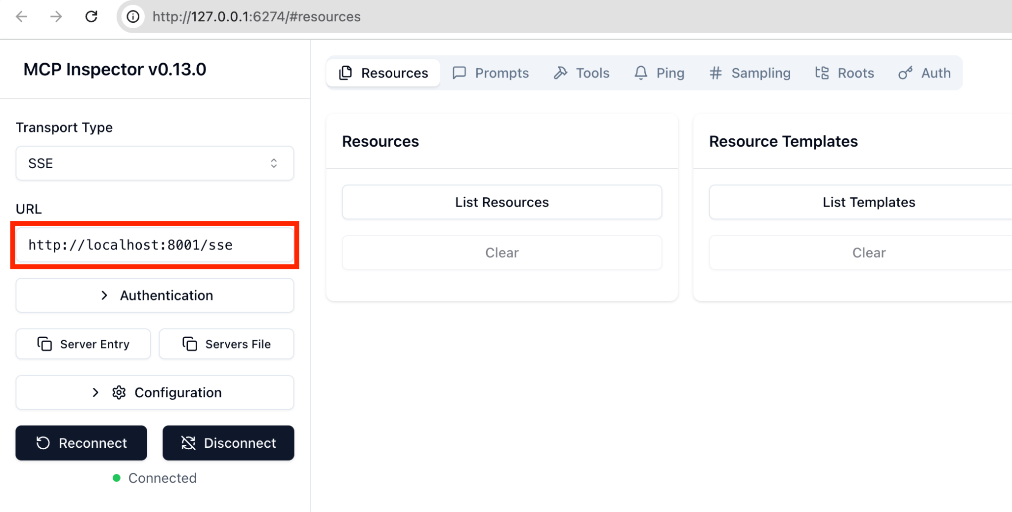
- Despliega tu Research Server en una URL pública
  - Por ejemplo, usando render.com (deberás seguir estas instrucciones:
https://gist.github.com/juananpe/a9f13d7d17eb7202e1f3cc3ce4ef400e#file-readme-md)

- Programa un servidor MCP con la tool download_video que dado como parámetro una URL de un vídeo de YouTube, lo baje usando el API de YouTube, y lo deje en la carpeta vídeos. El servidor debe ofrecer también un resource para listar los vídeos que ya hayamos bajado.

- Programa un servidor MCP que tome como parámetro una consulta (query) en lenguaje natural y un número X y lance una búsqueda en Google Scholar para esa query, devolviendo como resultado las X primeras referencias bibliográficas obtenidas.
- Modifica Research Server (Streamable HTTP MCP server programado en NodeJS) para que la autenticación del usuario sea real (ahora se acepta a cualquier usuario sin requerir identificación).

Recursos

Programando un agente desde 0 (SIN soporte de function calling) (vídeo)
- https://www.youtube.com/watch?v=1X8UiRWrXSQ

Function Calling (vídeo tutorial)
- https://youtu.be/hrTaI2sWXp4
- https://youtu.be/Nk-EiZjmnLo
- https://youtu.be/oxpFeTEf5SI

Jupyter Notebooks (Colab)
ejemplo1.ipynb Programando un agente ReAct (Reason+Act) desde cero (sin function calling)
ejemplo2.ipynb Uso básico de function calling (completions API)
ejemplo3.ipynb Agente básico con function calling (completions API)

Function calling (tool use) with Anthropic Claude (Chatbot Arxiv)
function_calling_anthropic_SDK.ipynb

Back to the basics: (Completions API, Responses API)
https://github.com/juananpe/stateful-openai-chatbots

Cliente MCP Client en Python (Chatbot MCP client) (específico)
https://gist.github.com/juananpe/30ca35c64cda2e9391f8ef2a50562c7e

Cliente MCP Client en Python (Chatbot MCP client) (general)
https://gist.github.com/juananpe/588b0967cd6f1ed3385e56f81ed87896

Research Server MCP (instalar en local y probar) (stdio)
https://gist.githubusercontent.com/juananpe/a9f13d7d17eb7202e1f3cc3ce4ef400e/raw/666cee9fa8d894297d67cb184b687ca04cb6d7a2/research_server.py

Remote Research Server MCP (instalar en local y probar) (sse)
https://gist.githubusercontent.com/juananpe/a9f13d7d17eb7202e1f3cc3ce4ef400e/raw/666cee9fa8d894297d67cb184b687ca04cb6d7a2/remote_research_server.py

Documentación OpenAI Function Calling: https://platform.openai.com/docs/guides/function-calling?api-mode=chat

Documentación Tool use with Anthropic Claude:
https://docs.anthropic.com/en/docs/agents-and-tools/tool-use/overview#how-to-implement-tool-use

Avanzado

Prueba el streamable http server con autenticación OAuth y dynamic client registration (DCR) del zoo: https://zoo.ikasten.io (Login: johndoe, Password: pass)

Analiza el código: Branch: DCR
Repo: https://github.com/juananpe/zoo-animal-mcp-server/tree/dcr

Repositorios
https://github.com/juananpe/research-server/
https://github.com/juananpe/google-image-search-mcp-python
https://github.com/juananpe/zoo-animal-mcp-server/

Día 3
Día 3

Contenidos a tratar: Día 3 / Curso Agentes IA / 2ª Ed.
Slides: Curso Agentes - 2ª Ed. - Día 3 - OpenAI Agents SDK

Ejercicios

- Ejercicio: Depurando Agentes(depurando el agente orquestador)

- El sistema multi-agente con patrón Orquestador que hemos visto ha sido ejecutado en Colab (Jupyter Notebook). Colab es una buena herramienta para prototipado rápido, pero ahora queremos pasar a explotación ese ejemplo. Extrae el código Python (Download / As Python file) y arréglalo (refactoriza) para que se pueda ejecutar desde consola. Necesitarás arreglar los top-level await. Crea un virtualenv con uv para instalar las dependencias. Instala las dependencias adecuadas. Extrae los subagentes a sus propios ficheros (impórtalos desde el script principal). Usa load_dotenv() para leer el API key de OpenAI. Crea un .gitgnore adecuado que incluya al menos .env y .venv.
Sube tus scripts a un repositorio privado de GitHub. Comp ártelo con @juananpe.

- Ejercicio AVANZADO: Modifica el script de los agentes con patrón handoff para que se envíen entre ellos las tareas que no sepan resolver. Pruébalo con este prompt: "Necesito los datos de ventas para la tienda con Store_Number igual a 2420. Luego, usando esos datos, crea una visualización que muestre la evolución de las 10 últimas ventas"

- Ejercicio AVANZADO: En https://github.com/juananpe/openai-agents/ encontrarás una aplicación web básica con un formulario y backend en Flask. Tu objetivo es crear un Agente de Propósito General utilizando MCPServerStdio para conectar los servidores MCP de Filesystem (para leer archivos) y Playwright (para navegar), sin definir ninguna función específica (@function_tool) para el formulario. Una vez creado, ejecuta el agente en modo interactivo (REPL) e instrúyelo en lenguaje natural para que lea el archivo personas.json, acceda a http://localhost:5000, y utilice sus herramientas genéricas de navegación para deducir la estructura de la web y rellenar el formulario automáticamente para cada persona.

- Ejercicio AVANZADO: siguiendo el ejemplo de paralelización de agentes, crea un agente que realice una búsqueda simultánea de un concepto usando Brave Search MCP y Duck Duck Go MCP y otro agente que integre ambos resultados.
https://github.com/openai/openai-agents-python/blob/main/examples/agent_patterns/parallelization.py

Recursos

Documentación OpenAI Agents SDK
https://openai.github.io/openai-agents-python/

Vídeos:
- https://youtu.be/S1i7buf-81I (32'03") Componentes básicos de OpenAI Agents SDK
- https://youtu.be/hP2FXRsbt2I (35'08") Patrón orquestador
- https://youtu.be/0gcrAXEfkFc (15'07") Patrón handoff

Notebooks Colab:

openai-agents-1.ipynb Componentes básicos
openai-agents-2.ipynb Sistemas Multiagente / Patrón orquestador
openai-agents-3-handsoff.ipynb Sistemas Multiagente / Patrón handoff

Online Parquet Viewer
https://www.tablab.app/parquet/view
BBDD:
* muestra (1000 rows): https://ikasten.io/data/sample.parquet
* completa (697894 rows): https://ikasten.io/data/Store_Sales_Price_Elasticity_Promotions_Data.parquet

Uso de MCP Server en OpenAI Agents SDK: (usando file system mcp server)
https://github.com/openai/openai-agents-python/blob/main/examples/mcp/filesystem_example/main.py

Día 4

Día 5

Día 6

Propuesta de Proyecto

